Repliement des protéines
Introduction :
Le repliement des protéines est un domaine d’un intérêt fondamental. Il concerne les mécanismes moléculaires par lesquels une chaîne polypeptidique naissante, résultant de l’information génétique, acquiert sa structure tridimensionnelle, condition nécessaire à l’expression de sa fonction. ہ l’ère post-génomique, la connaissance des principes fondamentaux impliqués dans ce processus est nécessaire à l’exploitation de l’information contenue dans le nombre croissant de gènes séquencés. Le repliement des protéines a également des applications pratiques en médecine, dans la compréhension des différentes maladies associées aux repliements incorrects et à l’agrégation subséquente. Les mécanismes moléculaires impliqués dans ce processus complexe, ont fait l’objet de nombreuses études. Des avancées significatives ont été obtenues depuis le postulat d’Anfinsen jusqu’à la vision moderne qui décrit le repliement en termes de paysage énergétique. ةélucider les mécanismes de repliement représente aujourd’hui l’un des principaux enjeux de la biologie. C’est un domaine de recherche extrêmement actif qui comporte des aspects de biologie, de biochimie, de chimie, d’informatique et de physique.

Définition repliement des protéines ‘’Protein Folding’’
Le repliement des protéines, ou repliement protéique, est le processus par lequel une protéine prend sa forme à partir d'une chaîne de blocs de construction jusqu'à sa structure tridimensionnelle finale, qui détermine sa fonction.
Le repliement des protéines se produit dans un compartiment cellulaire appelé réticulum endoplasmique. Il s'agit d'un processus cellulaire vital car les protéines doivent être correctement repliées dans des formes tridimensionnelles spécifiques afin de fonctionner correctement. Les protéines dépliées ou mal repliées contribuent à la pathologie de nombreuses maladies.
Le repliement des protéines en 4 phases :
Il est pratique de décrire la structure des protéines en termes de 4 aspects différents de la structure covalente et des schémas de repliement. Les différents niveaux de structure protéique sont connus sous le nom de structure primaire, secondaire, tertiaire et quaternaire.
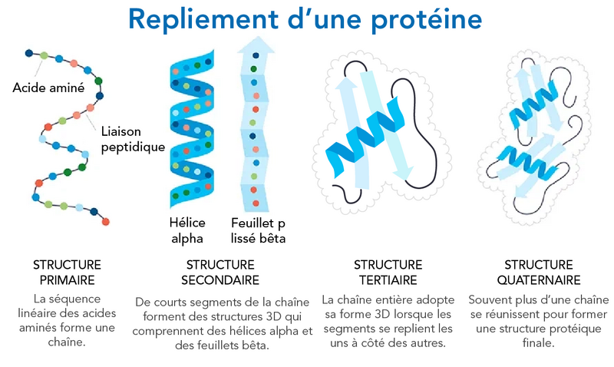

Explications
✅ Une grande partie des protéines modernes avait déjà développé des structures de repliement protéique lorsque les premières lignées diversifiées sont nées de l'ancêtre commun universel de la vie cellulaire. L'évolution des protéomes intervient directement à partir d'un recensement des structures de repliement des protéines dans les protéomes. Voir aussi le rôle des propeptides pour l'amélioration du repliement.
Ce sont les interactions hydrophobes et hydrophiles qui font que les protéines se replient dans des formes spécifiques. Les acides aminés hydrophiles interagissent plus fortement avec l'eau (qui est polaire) que les acides aminés hydrophobes. Les interactions des acides aminés au sein de l'environnement aqueux se traduisent par une forme de protéine spécifique.
La force combinée d'un grand nombre de liaisons non covalentes dans le modèle de repliement d'une protéine détermine la stabilité de toute conformation donnée. La conformation finale d'une protéine est spécifiée par sa séquence d'acides aminés et est généralement celle qui minimise son énergie libre. On pense que le repliement des protéines se produit à peu près le long des lignes suivantes. Les structures secondaires se forment en premier. L'effondrement hydrophobe, au cours duquel les acides aminés non polaires s'agrègent, se produit ensuite. Les interactions à longue distance entre les structures secondaires provoquent un repliement supplémentaire. Tout au long de ce processus, il peut y avoir un ou plusieurs états intermédiaires, tels que ce que l'on a appelé un "globule fondu".
⭐ La persistance moléculaire se matérialise dans la structure de l'ARN in vitro, avec des paires de bases s'associant et se dissociant à des taux aussi élevés que 0,5 s⁻¹. La cinétique et l'énergie frustrées de ce processus de repliement permettent à certaines conformations structurelles d'atteindre rapidement des états stables. Ce processus est optimisé de manière évolutive grâce à la canalisation structurelle, dans laquelle l'évolution atteint des fonctions moléculaires à la fois en augmentant la durée de vie moyenne et la stabilité des conformations sélectionnées et en diminuant leur nombre relatif.
✅ Les protéines repliées sont maintenues ensemble par diverses interactions moléculaires. Au cours de la traduction, chaque protéine est synthétisée sous la forme d'une chaîne linéaire d'acides aminés ou d'une bobine aléatoire qui n'a pas de structure 3D stable. Les acides aminés de la chaîne interagissent finalement les uns avec les autres pour former une protéine repliée bien définie.
🚩 Le mauvais repliement des protéines est la principale cause de la maladie d'Alzheimer, de la maladie de Parkinson, de la maladie de Huntington, de la maladie de Creutzfeldt-Jakob, de la mucoviscidose, de la maladie de Gaucher et de nombreux autres troubles dégénératifs et neurodégénératifs.
NB :
L'agrégation des protéines (ou agrégation/agglomération protéique) est un phénomène biologique dans lequel les protéines mal repliées s'agrègent (c'est-à-dire qu'elles s'accumulent et se groupent entre elles), de façon intra- comme extra-cellulaire. Ces agrégats de protéines sont souvent corrélés avec des maladies.

